МИНОБРНАУКИ РОССИИ

федеральное государственное бюджетное образовательное учреждение высшего образования

«Санкт-Петербургский государственный технологический институт (технический университет)»

|  |  |  |  |  |  |
| --- | --- | --- | --- | --- | --- |
| УГНС | | 09.00.00 | Информатика и вычислительная техника | | |
| Направление подготовки | | 09.03.01 | Информатика и вычислительная техника | | |
| Направленность (профиль) | |  | Автоматизированные системы обработки информации и управления | | |
| Форма обучения | |  | очная | | |
|  | |  |  | | |
| Факультет | |  | Информационных технологий и управления | | |
| Кафедра | |  | Систем автоматизированного проектирования и управления | | |
| Учебная дисциплина | |  | Разработка программных систем | | |
| Курс | II | | | Группа | 424 |

Отчёт по лабораторной работе № 2

Вариант № 6

**Сортировка расческой / Comb sort**

|  |  |  |  |  |
| --- | --- | --- | --- | --- |
| Исполнители: |  |  |  | Белков Максим Дмитриевич |
| обучающиеся группы 424 |  |  |  | Семенец Анастасия Дмитриевна |
|  |  | (дата, подпись) |  | Марков Владимир Павлович |
|  |  |  |  |  |
| Проверили: |  |  |  | Дамрин Антон Олегович |
|  |  | (дата, подпись) |  | Соболевский Владислав |
|  |  |  |  | Алексеевич |

СОДЕРЖАНИЕ

1 Алгоритм сортировки 3

2 Тестирование запрограммированного алгоритма сортировки 5

3 Лучшая и худшая сложность реализованного алгоритма 6

4 Вывод по лабораторной работе 6

## 1 Алгоритм сортировки

Рисунок 1 – Блок-схема алгоритма сортировки расческой (comb sort)

Рисунок 2 – Блок-схема реализованной функции comb_sort() с алгоритмом сортировки расческой (comb sort)

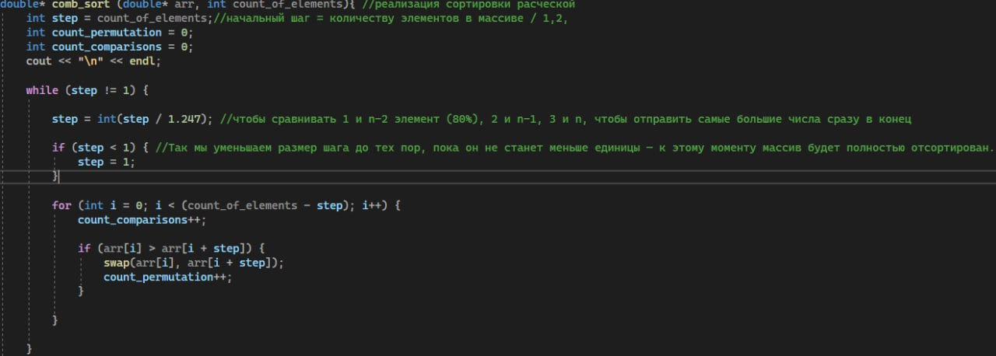

Рисунок 3 – Снимок экрана с функцией comb_sort

Оценка алгоритма сортировки расческой:

Время (вычислительная сложность):

- лучшая сложность

- худшая сложность $O(n^{2})$

Худшая сложность $O(n^{2})$ имеет место быть, если элементы последовательности, в данном случае, будут отсортированы по убыванию, тогда каждый элемент будет сравниваться с каждым другим (n*n).

Сортировка расческой – это улучшенная сортировка пузырьком, где элементы сравнивались исключительно попарно. В данном алгоритме за выбор элементов сравнения отвечает фактор уменьшения = $\frac{1}{1-e^{-Φ}}≈1,247$, что позволяет исключить лишние попарные сравнения. Таким образом лучшая сложность алгоритма становится логарифмической $O(n logn)$.

## 2 Тестирование запрограммированного алгоритма сортировки

Рисунок 3 – Снимок экрана с результатом тестирования

## 3 Лучшая и худшая сложность реализованного алгоритма

|  |  |  |  |  |  |
| --- | --- | --- | --- | --- | --- |
| № тестирования | Кол-во элементов | Результат | | | Эффективность в отдельном тестировании |
| лучший возможный | тестирования | худший возможный |
| 1 | 10 | 10 | 36 | 100 | 71,11% |
| 2 | 6 | 5 | 14 | 36 | 70,97% |
| 3 | 23 | 32 | 140 | 529 | 78,27% |
| 4 | 11 | 12 | 42 | 121 | 72,48% |
| 5 | 18 | 23 | 95 | 324 | 76,08% |
| 6 | 15 | 18 | 77 | 225 | 71,50% |
| 7 | 7 | 6 | 20 | 49 | 67,44% |
| 8 | 16 | 20 | 85 | 256 | 72,46% |
| 9 | 21 | 28 | 130 | 441 | 75,30% |
| 10 | 12 | 13 | 53 | 144 | 69,47% |

Таблица 1 – статистические данные тестирования реализованного алгоритма сортировки расческой (comb_sort)

## 4 Вывод по лабораторной работе

В ходе выполнения лабораторной работы №2 был изучен и реализован на языке c++ алгоритм сортировки расческой (comb sort), а также оценена его вычислительная сложность.